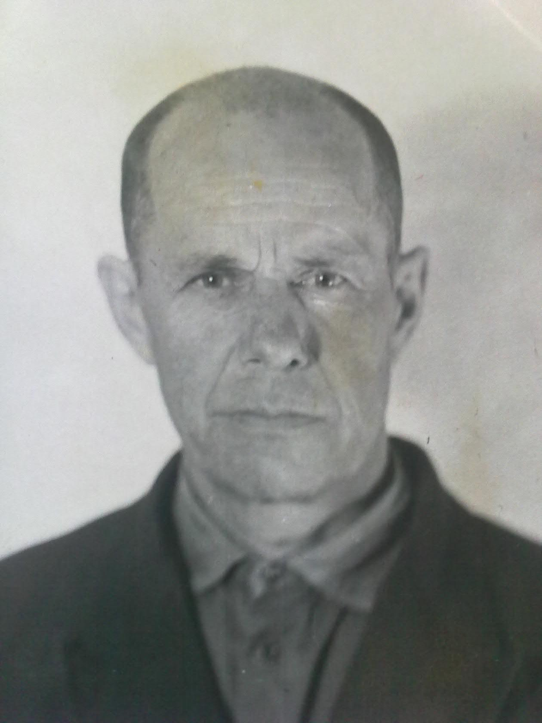

**Воробьев**

**Егор**

**Дмитриевич**